ÚLOHA 1: Tajenka – zástupci korýšů
a) Do tajenky doplňte vybrané zástupce korýšů. Řešením je označení jednoho závažného onemocnění.
b) Vyhledejte původce onemocnění. Které druhy korýšů v ČR ohrožuje?

1.
2.
3. |  |  |  |  |  | -
4.
5.
6.
7.

1. Sladkovodní i mořští korýši, některé druhy se využívají jako potrava, některé drobné, převážně sladkovodní druhy se staly předmětem chovu akvaristů.
2. Ektoparazit sladkovodních ryb, živí se kožním sekretem a krví.
3. Jeden z v ČR původních druhů raka.
4. Suchozemský korýš, často jej nalezneme pod kameny, v případě ohrožení se neumí svinout do kuličky.
5. Mořský korýš s nápadnými klepety (jedno při tom často bývá větší), loví se jako potrava
6. Korýš vyskytující se především v periodických tůních, jeho vajíčka (diapauzní stádia) bývají součástí setů Pravěké akvárium.
7. Podobně jako předchozí zástupce obývá často dočasné tůně, pohybují se hřbetem dolů

ÚLOHA 2: Korýši jako modelové organismy
Řada korýšů (např. některé druhy perlooček, žábronožek…) jsou využívané jako modelové organismy (např. v toxikologii). Za výhodu je přitom považována schopnost některých druhů rozmnožovat se partenogeneticky (hrotnatky, rak mramorovaný…).
a) Vysvětlete, proč je pro experimenty výhodné použití partenogeneticky se rozmnožujících druhů.

b) Které další vlastnosti mohou určitý druh předurčit k tomu, aby se jeho zástupci stali vhodnými modelovými organismy?

ÚLOHA 3:
Následující obrázky schematicky znázorňují dvě hrotnatky. Obrázek vlevo znázorňuje samici odchycenou v přírodě na jaře, obrázek vpravo hrotnatku odchycenou na podzim.
a) Jaká je pravděpodobně funkce útvarů označených šipkami?

b) Vysvětlete odlišný vzhled těchto útvarů (vzhledem k období, ve kterém byly tyto hrotnatky chyceny).

c) Které faktory mohou pravděpodobně vést k tomu, že začnou hrotnatky místo útvarů na obr. a produkovat útvary znázorněné na obr. b?

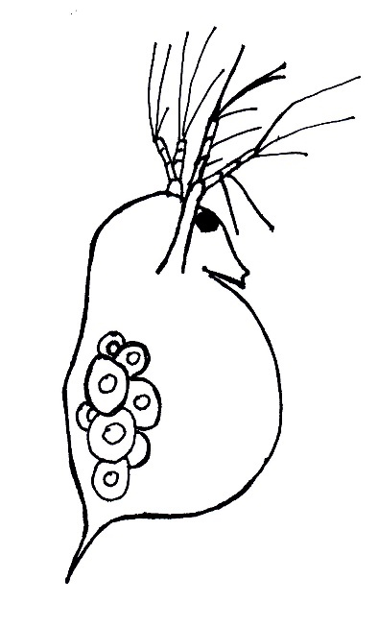
a) | b)

ÚLOHA 4:
K následujícím dvojicím přiřaďte vztahy, ve kterých k sobě členové dvojic jsou:
Hrotnatka, Daphnia |  | Podřád a do něj patřící rod
Hrotnatka, kaluženka |  | Rod a podřád, do kterého daný rod patří
Perloočky, Daphnia |  | České a latinské označení stejného rodu
Kaluženka, perloočky |  | Dva rody pařící do stejného podřádu
Perloočky, hrotnatka |  | Podřád a do něj patřící rod

ÚLOHA 5:
Na fotce je svlečka (exuvie) raka mramorovaného:
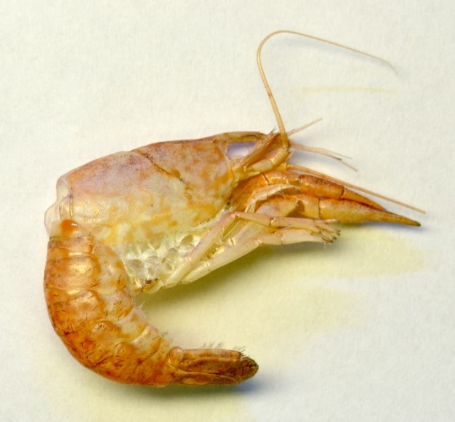

- Proč musí raci podstupovat ekdyzi (svlékání)?

- Uveďte příklad skupin organismů, u kterých se můžeme s ekdyzí setkat.

- Krunýř raků obsahuje velké množství uhličitanu vápenatého. Navrhněte experiment, kterým byste přítomnost uhličitanu dokázali.

ŘEŠENÍ
ÚLOHA 1: Tajenka – zástupci korýšů
a) Do tajenky doplňte vybrané zástupce korýšů. Řešením je označení jednoho závažného onemocnění.
Račí mor
b) Vyhledejte původce onemocnění. Které druhy korýšů v ČR ohrožuje?
Aphanomyces astaci, ohrožuje původní druhy raků –rak říční, rak kamenáč

1. |  |  |  |  |  |  |  | K | R | E | V | E | T | Y
2. |  |  |  |  |  |  |  | K | A | P | Ř | I | V | E | C
3. | R | A |  | K |  | - | Ř | Í | Č | N | Í
4. |  |  |  |  |  |  | S | T | Í | N | K | A
5. |  |  |  |  |  |  | H | U | M | R
6. |  |  | L |  | I |  | S | T | O | N | O | H
7. |  |  |  |  | Ž |  | Á | B | R | O | N | O | Ž | K | A

ÚLOHA 2: Korýši jako modelové organismy
Řada korýšů (např. některé druhy perlooček, žábronožek…) jsou využívané jako modelové organismy (např. v toxikologii). Za výhodu je přitom považována schopnost některých druhů rozmnožovat se partenogeneticky (hrotnatky, rak mramorovaný…).
a) Vysvětlete, proč je pro experimenty výhodné použití partenogeneticky se rozmnožujících druhů.
Jedinci vzniklí partenogenetickým rozmnožováním jsou geneticky identičtí – při výzkumech tak lze vyloučit vliv genetické variability na výsledky testů.
b) Které další vlastnosti mohou určitý druh předurčit k tomu, aby se jeho zástupci stali vhodnými modelovými organismy?
Malá velikost, nízká cena, snadná dostupnost, snadný chov, krátká generační doba a velké množství potomků…

ÚLOHA 3:
Následující obrázky schematicky znázorňují dvě hrotnatky. Obrázek vlevo znázorňuje samici odchycenou v přírodě na jaře, obrázek vpravo hrotnatku odchycenou na podzim.
a) Jaká je pravděpodobně funkce útvarů označených šipkami?
Slouží k rozmnožování
b) Vysvětlete odlišný vzhled těchto útvarů (vzhledem k období, ve kterém byly tyto hrotnatky chyceny).
Z vajíček na obr. a se budou líhnout ihned mladé hrotnatky, vajíčka na obr. b jsou uzavřena v efipiu, obalu který umožní např. přečkání zimy, sucha…
c) Které faktory mohou pravděpodobně vést k tomu, že začnou hrotnatky místo útvarů na obr. a produkovat útvary znázorněné na obr. b?
Ubývání světla na podzim, ubývání potravy, vysychání tůně…

ÚLOHA 4:
K následujícím dvojicím přiřaďte vztahy, ve kterých k sobě členové dvojic jsou:
Hrotnatka, Daphnia | České a latinské označení stejného rodu
Hrotnatka, kaluženka | Dva rody perlooček
Perloočky, Daphnia | Podřád a do něj patřící rod
Kaluženka, perloočky | Rod a podřád, do kterého patří
Perloočky, hrotnatka | Podřád a do něj patřící rod

ÚLOHA 5:
Na fotce je svlečka (exuvie) raka mramorovaného:
a) Proč musí raci podstupovat ekdyzi (svlékání)?
Krunýř raka je pevný a neumožňuje mu růst. Po svléknutí rak poporoste, může také dojít k obnově poraněných končetin.
b) Uveďte příklad skupin organismů, u kterých se můžeme s ekdyzí setkat.
Celá skupina Ekdysozoa: pří sem např. hmyz, pavoukovci, korýši (zkrátka členovci), hlístice…
c) Krunýř raků obsahuje velké množství uhličitanu vápenatého. Navrhněte experiment, kterým byste přítomnost uhličitanu dokázali.

Svlečku pokapeme např. kyselinou chlorovodíkovou. Jejím účinkem dochází k rozkladu uhličitanu a uvolnění oxidu uhličitého (objeví se bublinky).

